## ТЕХНИЧЕСКОЕ ЗАДАНИЕ

# на разработку плагина моделирования клапана ДВС

# для системы «Компас-3D»

## 1 ЭТАПЫ И СРОКИ СОЗДАНИЯ ПЛАГИНА

Общий срок работ по созданию плагина «EngineValve», составляет 14 недель. Срок сдачи плагина: 27.12.2021

|  |  |  |
| --- | --- | --- |
|  | **Этапы** | **Время(недели)** |
| 1 | Выбор темы и создание git репозитория, | 1 неделя |
| 2 | Оформление технического задания, | 1 неделя |
| 3 | Создание проекта системы, | 4 недели |
| 4 | Создание прототипа библиотеки | 4 недели |
| 5 | Создание готовой библиотеки | 4 недели |

### **2 ТЕХНОЛОГИЧЕСКИЕ ТРЕБОВАНИЯ**

**2.1 ПРОГРАММНЫЕ ТРЕБОВАНИЯ**

- Среда проектирования «Компас-3D V20 учебная»;

- Среда разработки «VisualStudio 2019»;

- Библиотека для тестирования NUnit 3.13.2;

- Операционная система: Windows 10 (x32; x64);

- .NET Framework 4.7.1.

**2.2 АППАРАТНЫЕ ТРЕБОВАНИЯ**

- Оперативная память: от 8 Гб;

- Процессор Intel (начиная с 5ххх и выше), AMD (Ryzen 1600 и выше);

- Видеокарта GT 760 и выше, AMD RX550 и выше;

- От 40 Гб свободного пространства на жестком диске.

**3 СТРУКТУРА И ОПИСАНИЕ ПЛАГИНА**

«EnginValve» — это плагин, предназначенный для автоматизации построения модели клапана ДВС для «Компас 3D».

На главном экране отображается форма для ввода 8 геометрических параметров, в которые входят:

1. Длина клапана = 50 мм ≤ А ≤ 150 мм
2. Диаметр ножки клапана = 5 мм ≤B≤15 мм
3. Ширина паза под сухарь = 1 мм ≤ С ≤ 0.1A мм
4. Глубина паза под сухарь = 0.5 мм ≤ D ≤ 0.1B мм
5. Расстояние до паза под сухарь = 5 мм ≤ E ≤ 0.25A мм
6. Диаметр тарелки клапана = 2B мм ≤ F ≤ 70 мм
7. Радиус плавного перехода = 5 мм ≤ G ≤ 0.75F мм
8. Длина рабочей фаски = 2 мм ≤ I ≤ 10 мм

Модель клапана и её чертёж представлены на рисунке 3.1 и 3.2 соответственно.

При нажатии на кнопку «Построить» плагин строит 3D модель в САПР по указанным размерам.

Также, должна присутствовать проверка корректности данных, введенных пользователем, в случае ошибки должно отображаться соответствующее сообщение.

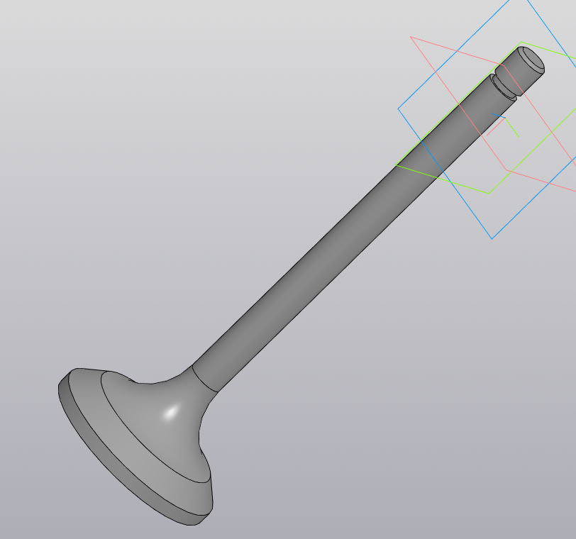

Рисунок 3.1 – Модель клапана созданная в системе «Компас-3D»

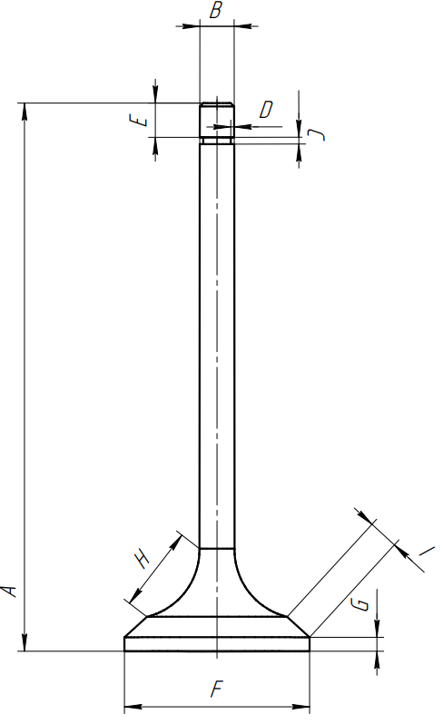

Рисунок 3.2 – Чертеж модели клапана

Руководитель

к.т.н., доцент каф. КСУП

_____________ А.А. Калентьев

«_____» ____________2021 г.

Задание принял к исполнению

студент гр. 588-3

_____________ Н.А. Лыспак

«_____» ____________2021 г.